**USER MANUAL ONLINE ATNAKER   
– EXTENDED (PENAMBAHAN DATA MASTER)**

# **Ruquest Pembuatan User Agensi oleh Agensi**

Untuk Agensi yang ingin mengajukan username pada sistem ONLINE – ATNAKER bisa melalui halaman login.

<http://atnaker.kemnaker.go.id/>

1. Pilih Negara yang diiinginkan

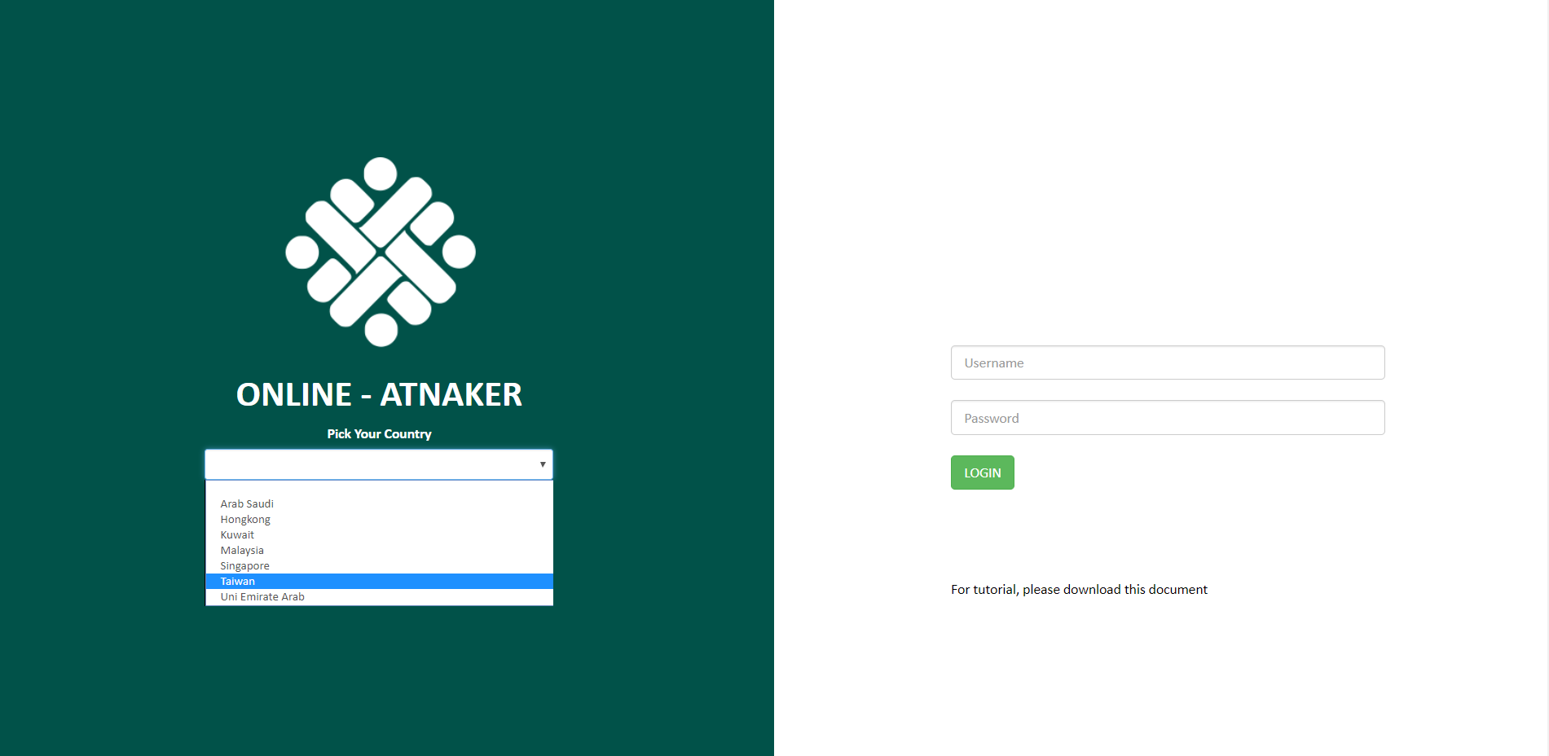

1. Pilih **Kantor** yang tersedia

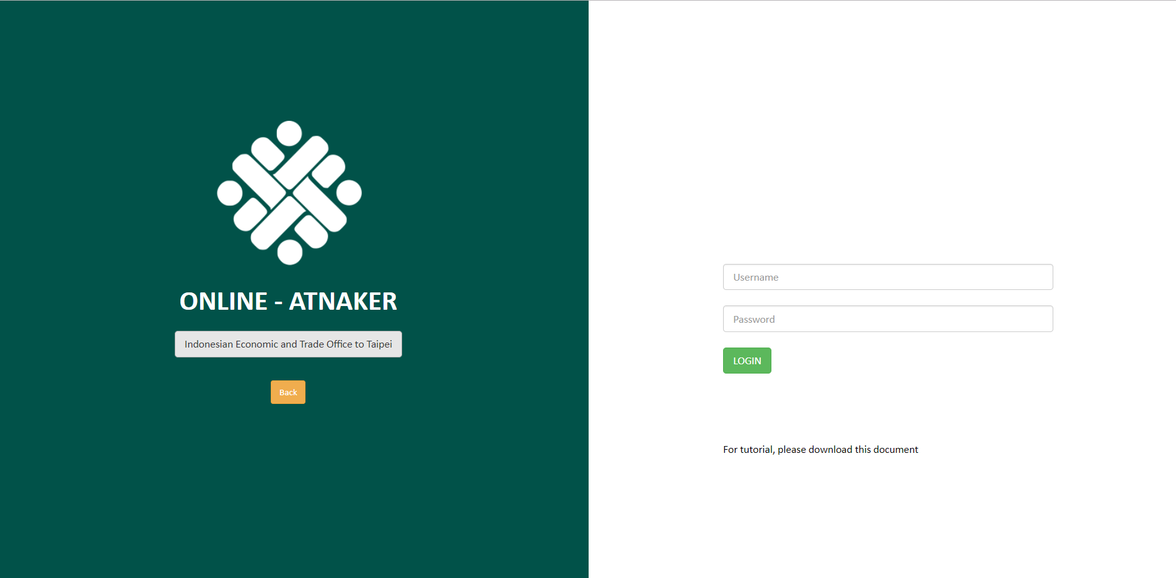

1. Di sisi kanan akan muncul link untuk mendaftar user agensi dengan tulisan ‘**For Agency, click to apply for user name’**

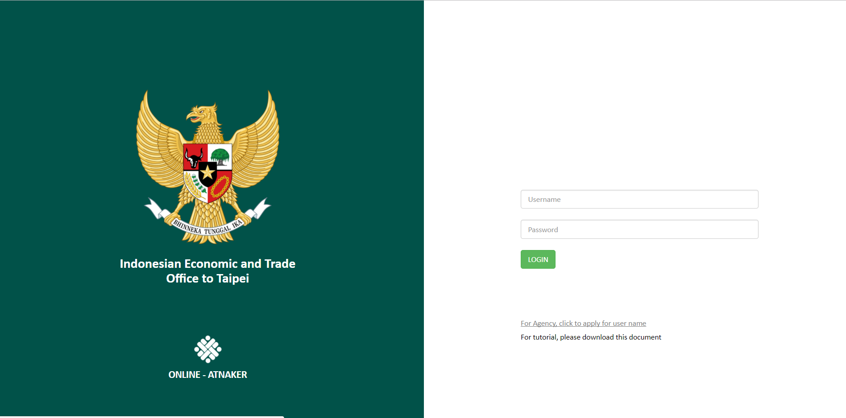

1. Akan muncul form seperti gambar dibawah ini.

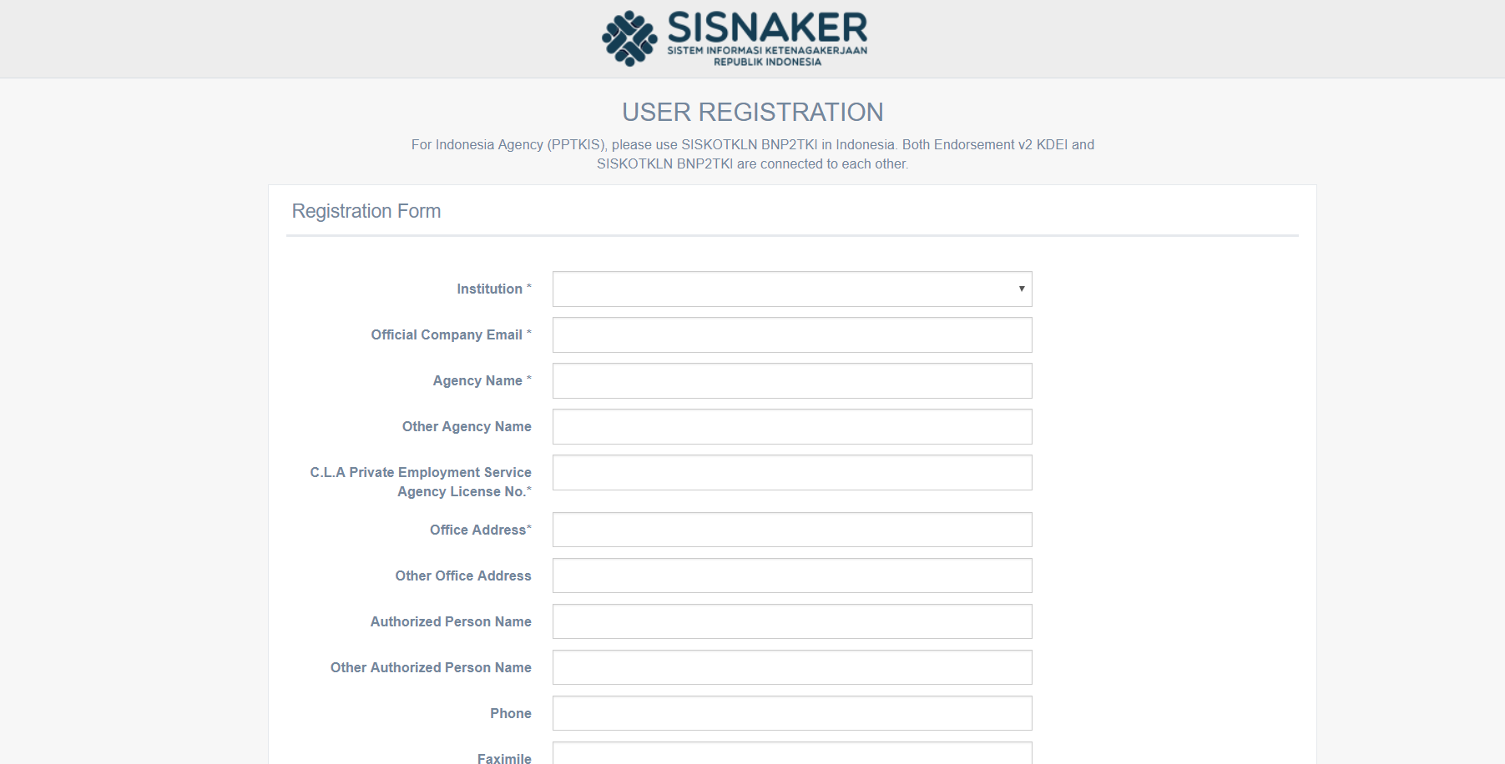

1. Agensi diharuskan mengisi semua isian pada form tersebut. Jika sudah terisi semua dengan data yang benar, untuk langkah terakhir submit form dengan klik tombol ‘**SUBMIT’**
2. Permintaan username agensi sudah dilakukan, agensi diharuskan menunggu konfirmasi dari local admin untuk dapat menggunakan username yang diajukan.

# **Konfirmasi Request Pembuatan User Agensi oleh Local Admin**

1. Masuk sebagai **User Local Admin**
2. Pada **Menu Penempatan** pilih menu **Cek Registrasi Agensi**

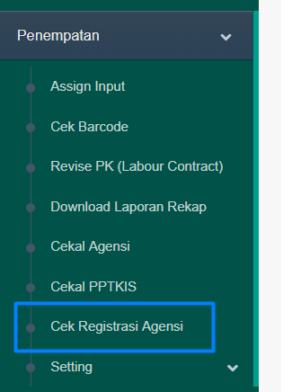

1. Akan muncul list agensi yang yang sudah mendftarkan user Agensi

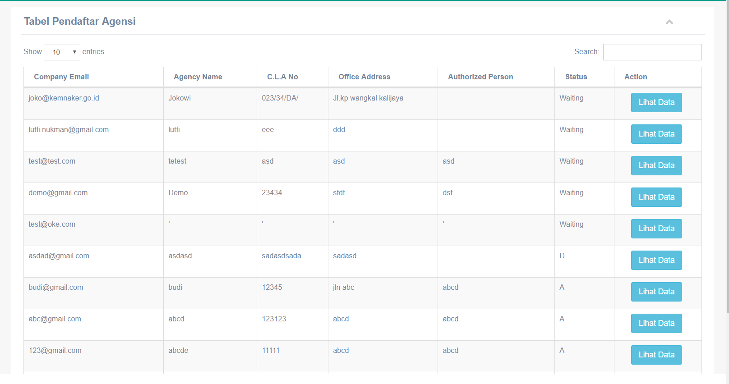

1. Pilih salah satu user Agensi yang telah mengajukan, klik tombol **Lihat Data** untuk melihat data detail pengajuan user agensi. Akan muncul detail seperti gambar berikut

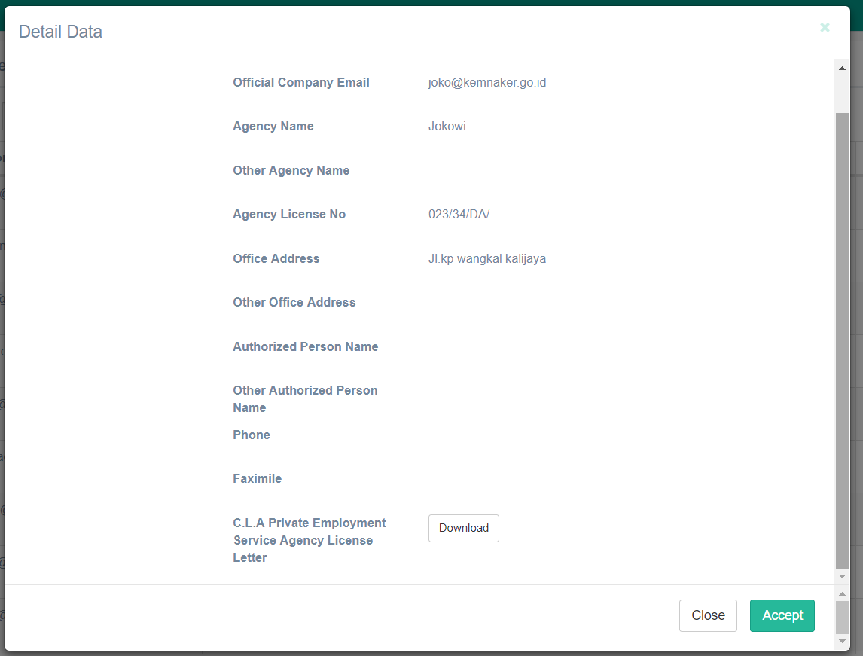

1. Pilih tombol **Accept** untuk menyetujui pengajuan user agensi.

# **Menambahkan Data Agensi dan PPTKIS oleh Admin**

1. Login sebagai super admin dengan username **sadmin** dan password **sadmin**
2. Pada menu Sistem Admin pilih **Tambah Agensi** atau **Tambah PPTKIS**.

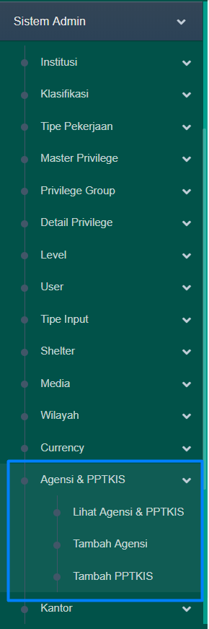

1. Akan muncul form yang harus diisi.

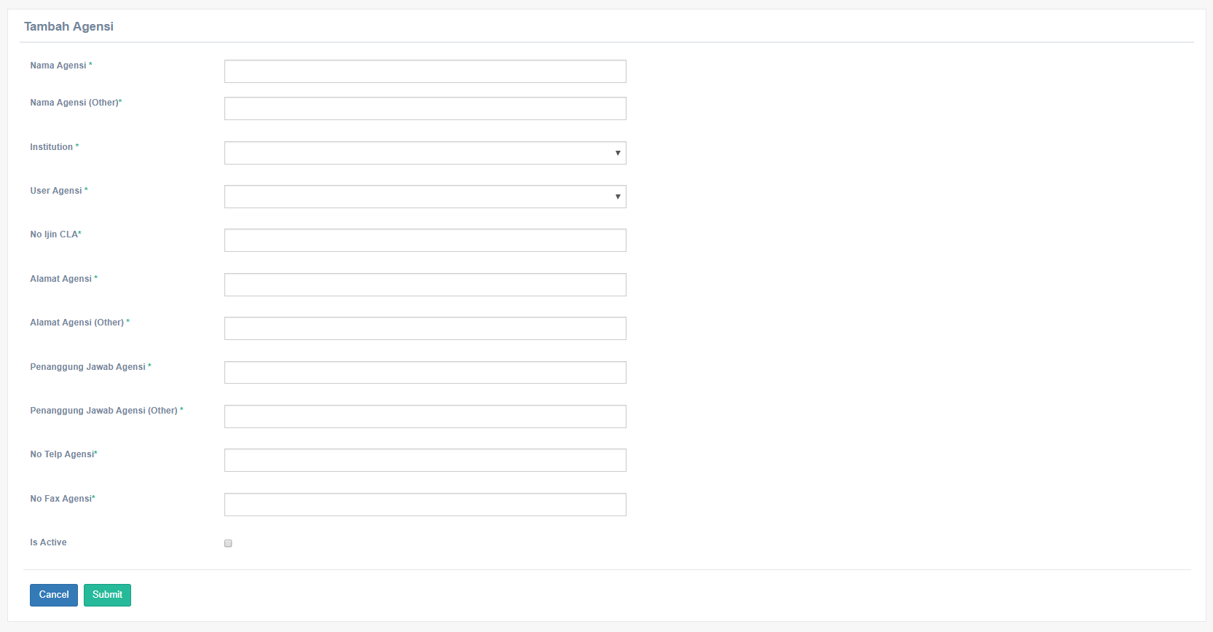

1. Isi semua field dengan data yang benar lalu klik **Submit**.